图像处理工具
IPD 概念与计划说明（练手 Demo）
（概念 CDCP + 计划 PDCP）
作者：入职新人 性质：练手 Demo（非正式产品）
技术栈：C++17 / Qt 6 Widgets / OpenCV 4.x / qmake 工程名：opencv
文档日期：2026-07-10（准备写代码前）
写给领导：这份文档是我按 IPD 框架整理的「做什么、做到哪、怎么验收」。
我还是小白，写得可能不专业，请多指正。通过后我就按这个范围开始写代码。

0 先说明：这是什么文档
这不是要上线的商业方案，是入职练手项目。领导要求用 IPD 写法，所以我按「先概念、后计划」组织。
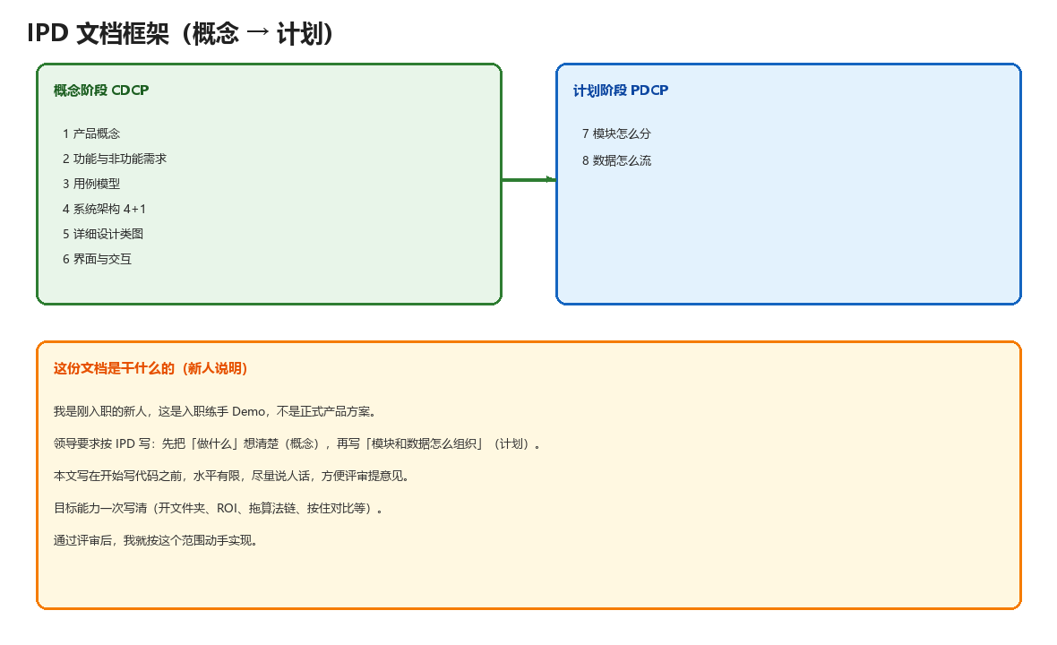
图 0-1 IPD 框架（概念 → 计划）
检查点 | 我写了啥 | 希望领导看什么
CDCP 概念 | 第 1～6 章 | 范围合不合理、架构想得通不通、类怎么分
PDCP 计划 | 第 7～8 章 | 模块怎么落地、数据怎么流

说明：不做版本发布路线；计划阶段只写到模块划分与数据流。

【IPD-CDCP】概念阶段：我想做什么
这一段主要回答：给谁用、做成啥样、做哪些功能、大概怎么分层。写完再动手，避免做到一半乱加需求。

1 项目是什么

1.1 背景（人话）
学 OpenCV 时如果只会改脚本，不太直观。我想做一个能打开图片、拖算法、调参数马上看效果的小工具，顺便把 Qt 界面、拖放、Graphics View、信号槽练一遍。这是入职第一个月的练手 Demo。

1.2 一句话
用 Qt + OpenCV 做一个可视化图像处理小工具：能开图/开文件夹，能画 ROI，能把算法拖成一条处理链，调参能看结果，还能按住对比原图。

1.3 主要给谁用
谁 | 想干嘛 | 这个 Demo 能帮啥
我自己（新人） | 练 Qt / OpenCV | 有完整小闭环，能演示
一起学习的同事 | 边调参边看图 | 比纯脚本直观一点

1.4 我想达到的效果
目标 | 做成什么样就算差不多
能看图 | 打开单张；打开文件夹后底下有缩略图，点一下能换图
能画 ROI | 矩形 / 圆 / 旋转矩形，能拖、能缩放、能删
能拖算法 | 左边拖到右边生成参数块，多了能上下滚，不挤成一团
能调参看效果 | 改参数就重算；二值化支持 Otsu
能对比 | 按住「对比」看原图，松开回到结果
能交差演示 | 有耗时，能保存结果图

1.5 做 / 不做
打算做：
- 打开图片；打开文件夹 + 画布下方缩略图切换
- 缩放、平移；简单信息（宽高、缩放、耗时）
- ROI：矩形、圆形、旋转矩形
- 算法链：二值化、形态学、滤波、灰度变换、伪彩色（拖进去排顺序）
- 处理链区域可滚动；参数变化自动重算
- 按住对比原图；保存结果；清空处理链
明确不做（练手范围外）：
- 视频/摄像头、深度学习、联网协作
- 工业产线整机、商业发布、版本迭代路线

2 功能清单（评审用）
下面按模块列一下，方便领导勾选：哪些必须做、哪些可简化。
编号 | 功能 | 一句话
F1 | 打开单张图 | 文件对话框选图，显示在中间画布
F2 | 打开文件夹 | 列出图片缩略图，点击切换当前图
F3 | 缩放平移 | 滚轮缩放；拖空白处平移画布
F4 | ROI | 三种形状，可调，参与局部处理
F5 | 拖拽处理链 | 拖算法名 → 右侧出现参数块
F6 | 五类算法 | 二值化/形态学/滤波/灰度/伪彩色
F7 | 滚动处理链 | 块多了可以上下滚
F8 | 按住对比 | 按下原图，松开结果
F9 | 保存/清空/耗时 | 导出结果；清空块；显示毫秒

2.1 非功能（简单要求）
- 普通照片打开别卡死；调参后尽量快点出图
- 没图时点按钮不要崩溃
- 代码尽量分目录，以后加算法有地方放

3 用例（我会怎么用它演示）
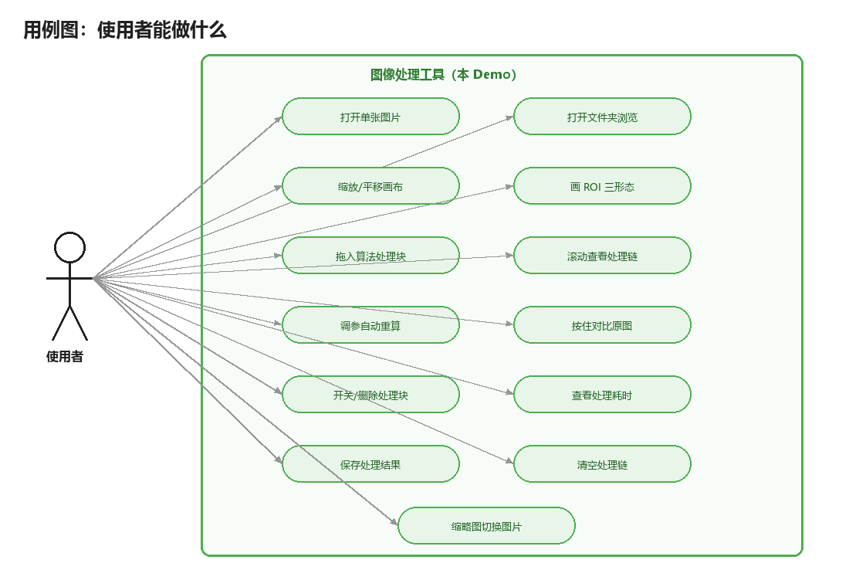
图 3-1 用例图（示意）
场景 | 步骤大概
开文件夹演示 | 选文件夹 → 底下出缩略图 → 点几张切换
ROI + 二值化 | 加矩形 ROI → 拖入二值化 → 拧阈值 / 点 Otsu
多算法 | 再拖滤波或形态学 → 右侧滚动查看 → 看叠加效果
对比保存 | 按住对比看原图 → 松开 → 保存结果

4 系统架构（4+1，尽量白话）
领导要求写架构视图。我按老师教的 4+1 来，水平有限，先把「分层」和「目录」画清楚。

4.1 逻辑视图（分几层）
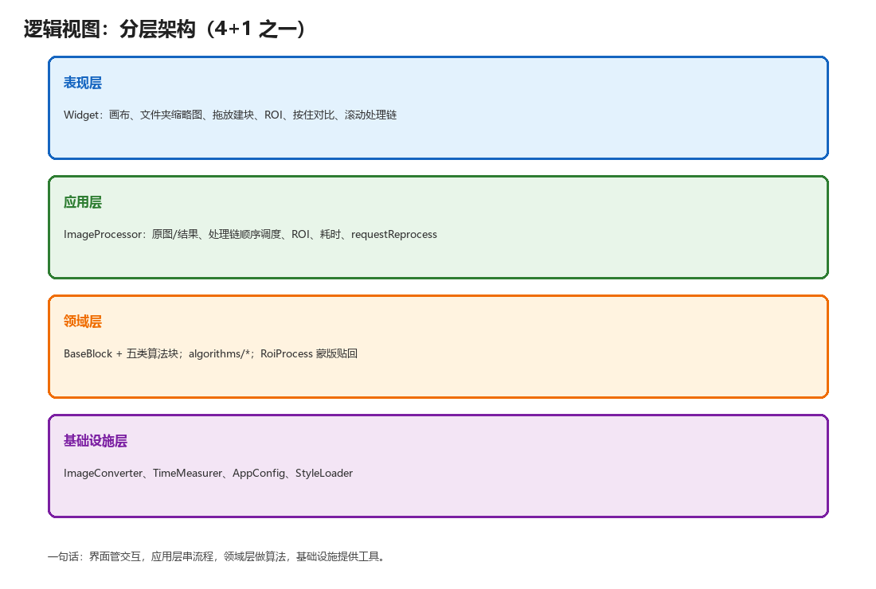
图 4-1 逻辑视图
人话：界面负责点选拖拽；中间有个调度器按顺序跑算法；算法块自己处理；工具类负责转格式和 ROI 蒙版。

4.2 开发视图（目录）
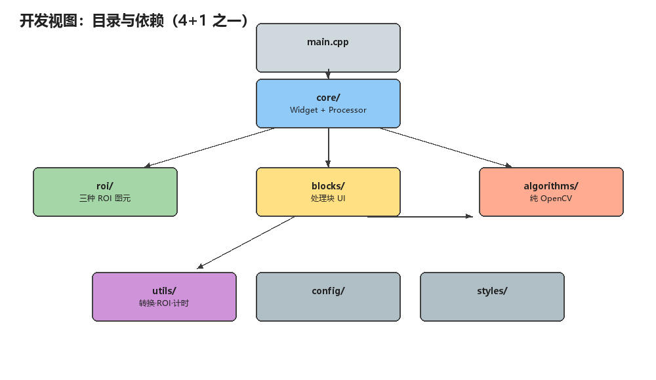
图 4-2 开发视图

4.3 进程视图（运行时）
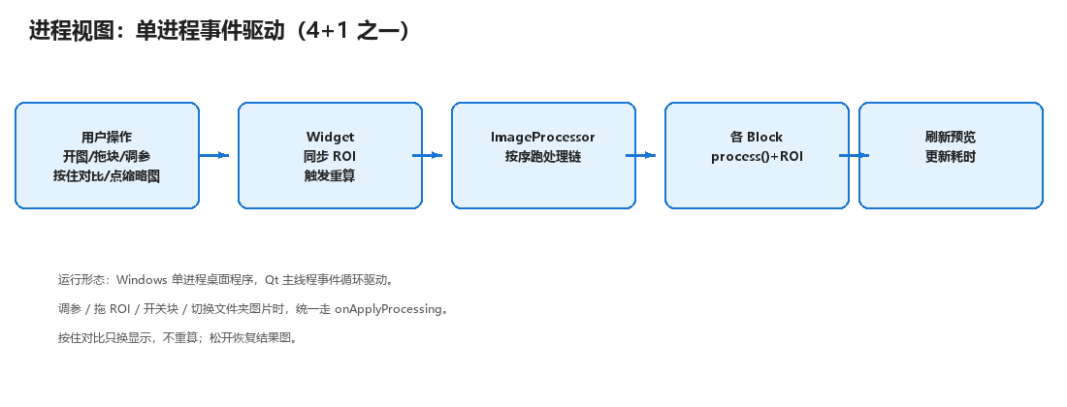
图 4-3 进程视图：单进程，事件驱动

4.4 物理视图
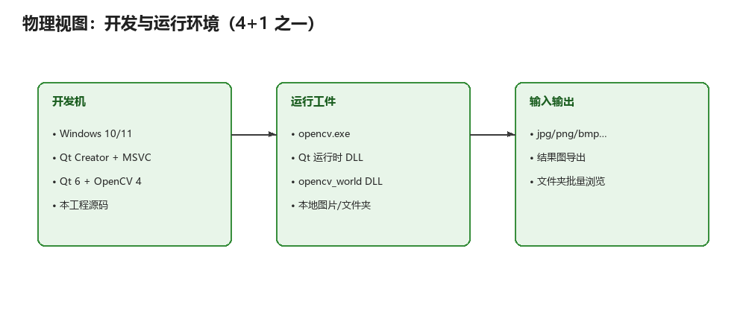
图 4-4 物理视图：本机桌面程序

4.5 场景视图
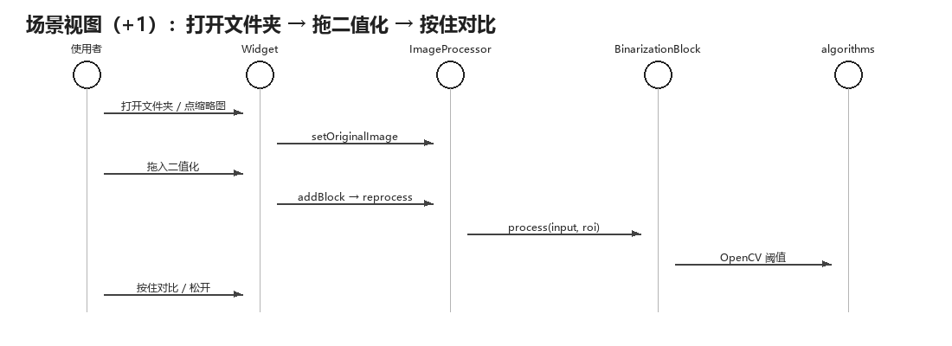
图 4-5 一个典型操作串起来

5 详细设计类图
写代码前先想好类怎么分，避免全写在一个 cpp 里。下面是设计意图，实现时名字可能会微调，但职责希望保持这样。

5.1 我想遵守的几条
- 主窗口 Widget：管界面和 ROI，不把 OpenCV 细节全堆里面
- ImageProcessor：只管按顺序调用处理块
- 每个算法一块 BaseBlock 子类：自己有参数控件，自己 process
- 转格式、ROI 蒙版做成工具，大家共用

5.2 类图
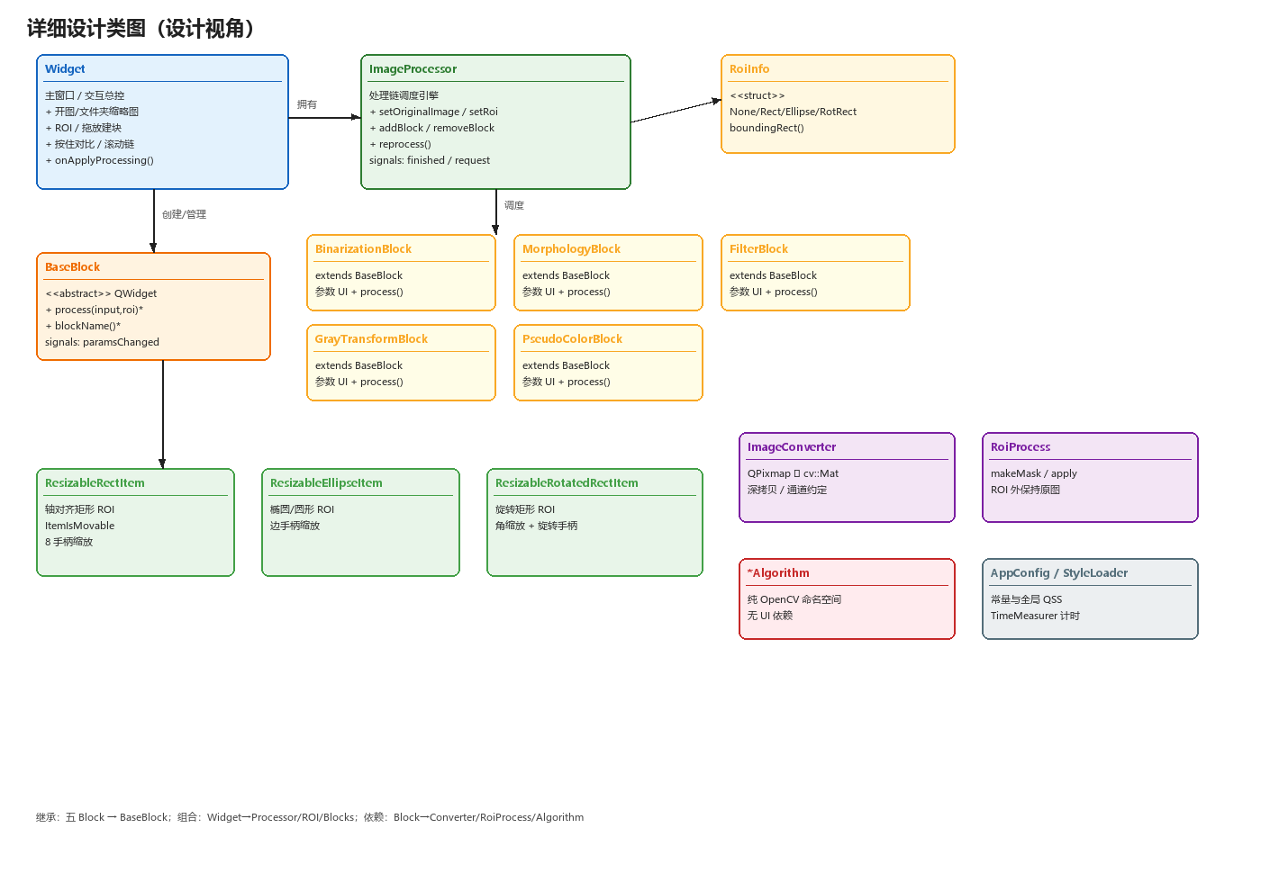
图 5-1 类图（设计示意）
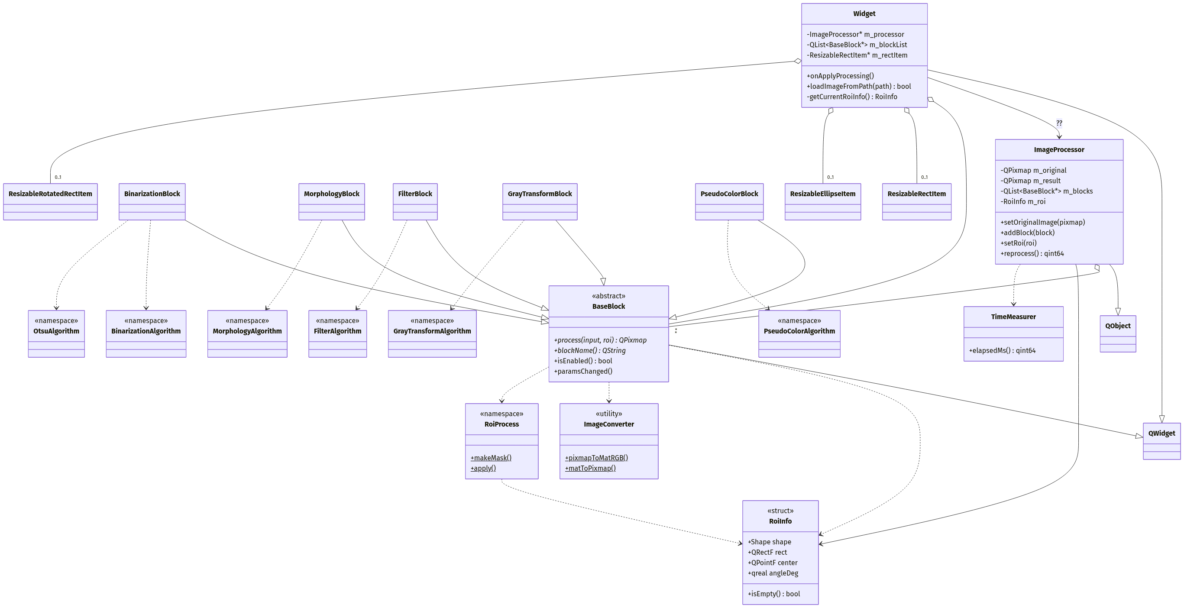
图 5-2 补充类图（若有更细一版）

5.3 主要类（表）
类 | 干什么
Widget | 主窗口：开图/文件夹、ROI、拖块、对比、触发重算
ImageProcessor | 处理链调度，保存原图和结果
BaseBlock | 处理块基类（标题、开关、删除、process）
五个 *Block | 二值化/形态学/滤波/灰度/伪彩色
RoiInfo + 三种 Item | ROI 数据和可拖图元
ImageConverter / RoiProcess | 格式转换；只改 ROI 内像素
*Algorithm | 纯 OpenCV，尽量不碰界面

6 界面草图
三栏：左算法列表，中画布+底下文件夹条，右可滚动处理链。对比按钮是「按住看原图」。
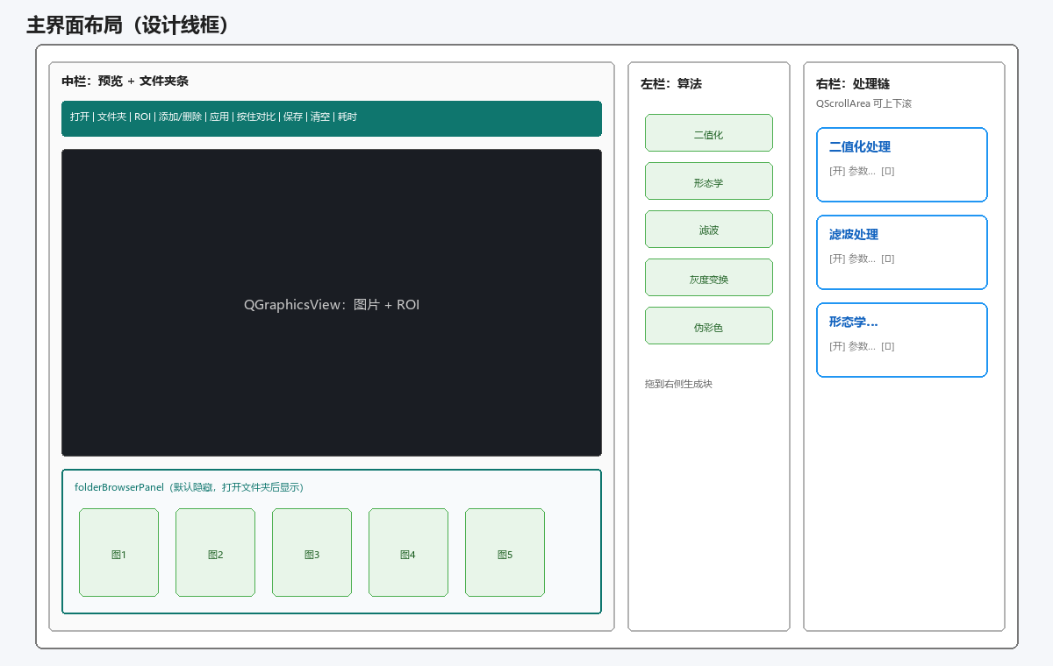
图 6-1 界面线框
概念阶段小结：这是练手 Demo，范围已写清；架构和类图是我目前的理解，请领导评审是否可行。通过后我开始写代码。

【IPD-PDCP】计划阶段：模块和数据怎么组织
计划阶段只写两块：代码目录怎么分、数据怎么流。不写时间表、自测清单和拍板小结。

7 模块怎么分
目录 | 我准备放什么
core/ | 主窗口、调度器
roi/ | ROI 图元和 RoiInfo
blocks/ | 各个算法参数面板
algorithms/ | OpenCV 算法
utils/ | 转图、ROI 蒙版、计时
config/ / styles/ | 常量和样式

以后若要加新算法：算法文件 → 新 Block → 列表里加名字，尽量少改别的。

8 数据怎么流
- 原图一直留着；每次重算从原图过一遍处理链
- ROI 为空就处理整图；有 ROI 就只改里面
- 文件夹缩略图点一下就换当前图（处理链可以还在）
- 按住对比只换显示，不重新算
主路径：开图/开文件夹 →（可选）ROI → 拖算法调参 → 看结果 → 按住对比 → 可保存。

附录 术语（我自己备忘）
词 | 我的理解
IPD | 先想清楚再做；概念评审 → 计划 → 开发
CDCP / PDCP | 概念检查点 / 计划检查点
ROI | 只处理一块区域
处理链 | 好几个算法按顺序排队执行
Otsu | 自动给个二值化阈值

